2014——2015年度第二学期

汪清六中高二历史期末试题

姓名 班级

第I卷（选择题，共50分）
1．《札记》载：“故天子有田以处其子孙，诸侯有国以处其子孙，大夫有采以处其子孙，是谓制度。”该材料反映的制度是
A．宗法制 B．分封制 C．郡县制 D．禅让制
2．关于分封制和郡县制，下列说法不正确的是
A．分封制更有利于中央集权的加强 B．郡县制下的郡守和县令由皇帝直接任命
C．二者都属于重要的地方行政制度 D．都是为了巩固统治而实施的政治制度
3．秦朝时为避“赢政”的讳，将“正月”改为“端月”。这反映了
A．皇帝独尊 B．重视人才 C．尊崇自然 D．儒学独尊
4．我国君主专制制度在封建社会不断加强，其达到顶峰的标志是
A．设置南书房 B．出现议政王大臣会议
C．设置军机处 D．裁撤中书省废除丞相
5．中国古代官吏的产生经历了“世袭制——察举制——九品中正制——科举制”的过程。下列说法与“科举制”相一致的是
A．“世胄蹑高位，英俊沉下僚”
B．“举秀才，不知书；举孝廉，父别居”
C．“立嫡以长不以贤”
D．“平民社会，穷苦子弟，栖身僧寺，十年寒窗，也可跃登上第”
6．所有合法公民均可参加的公民大会是雅典实行民主的具体体现，它每年要召开40次。这
种体制能运行的重要前提是
A．小国寡民的城邦状态 B．雅典人擅长会议辩论
C．国家发放参政津贴 D．必须参政的法律强制
7．《查士丁尼法典》规定：“一切债务，以应给付的物清偿，或经债权人同意以他物代为清 偿……债务是由债务人清偿或由第三人（担保人）代为清偿。”材料表明
A．罗马法只维护贵族的财产权益 B．罗马法保护私有财产不受侵犯
C．《法典》协调了奴隶与平民间关系 D．《法典》加强了奴隶主对平民的剥削
8．有人把近代西方资产阶级民主政体形象比喻为“两个魔鬼胜过一个圣人”，意思是让两个魔鬼友好地相处并相互制约，把恶作剧减少到最低的程度。这种政体的核心是
A．公民的参与程度高 B．权力的制约与平衡
C．公民的整体素质低 D．政党之间的合作
9. 1689年的《权利法案》，通常被认为是英国君主立宪政体确立的标志。《权利法案》旨在限制
A．平民的权力 B．商人的权力 C．教会的权力 D．国王的权力
10.某同学在学习“近代西方民主政治的确立与发展”这一专题时，制作了下面的学习卡片，请指出以下内容共有几处错误
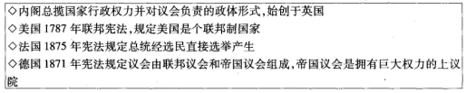
A.0处 B．1处 C.2处 D.3处
11.“新的力量和新的学说已经兴起，向19世纪正统的自由主义挑战。乌托邦式的以及其他
的社会主义者已经发射了若干小排炮，现在轮到大炮开火了。”“大炮”是指
A．启蒙思想 B．生物进化论 C．空想社会主义 D．科学社会主义
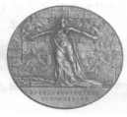
12.右图是上海造币厂制作的卡尔·马克思逝世100周年纪念章的背
面。图案是一位妇女张开双臂护佑着一堵墙边的殉难者，这堵墙是
某一次革命终结的地方。这堵具有特殊意义的殉难之墙位于
A．英国伦敦 B．法国巴黎
C．德国柏林 D．俄国莫斯科
13.中国近代史上某不平等条约中有这样一段文字：“割辽东半岛、台湾 及附属岛屿、澎湖列岛给日本……日本可以在中国通商口岸投资设厂。”根据所学知识推断这段文字出自
A．《南京条约》 B．《北京条约》 C．《马关条约》 D．《辛丑条约》
14.斯塔夫里阿诺斯在《全球通史》中写道：“当凡尔赛的调停人没有将这个丢失的省份归还给中国时，在北京的学生和知识分子中间爆发了声势浩大的示威游行……事实证明，这场运 动是中国历史上民族感情的最强烈、最普遍的表露。”材料中提及的这场运动是
A．武昌起义 B．五四运动 C．北伐战争 D．新文化运动
15. 1924年国共两党实现第一次合作，其合作形成的标志是
A．中共三大召开 B．广州国民政府成立
C．国民党一大召开 D．北伐战争达到高潮
16.“锻炼成一只不可战胜的力量。一旦强虏寇边疆，慷慨悲歌奔战场，首战乎型关，威名天下扬。”这段歌词描述的是
A．井冈山斗争时期红军的武装斗争 B．长征时期红军的艰苦斗争
C．抗日战争时期八路军的英勇抗战 D．解放战争时期的淮海战役
17.右图是日本占领了50年的台湾回到祖国怀抱时的场景。
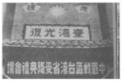
这一历史时刻是
A．1945年
B．1949年
C．1979年
D．1992年
18. 2014年12月20日，澳门举行了庆祝回归祖国15周年的隆重庆典。港澳回归，是邓小平“一国两制”构想的成功运用。关于“一国两制”，下列表述不正确的是
A．是针对台湾问题提出的 B．回归后的港澳台保持原有社会制度
C．其核心是一个中国 D．回归后港澳与少数民族自治区相同
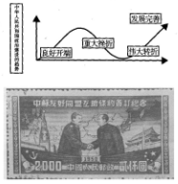
19.右图是某同学在历史学习中用图示法标注新中国
民主政治建设的发展历史。其中“伟大转折”的历
史事件应是
A．第一届全国人大召开
B．社会主义制度的确立
C．中共八大的召开
D．中共十一届三中全会召开
20.右面邮票所纪念的事件反映了
A．世界反法西斯战争胜利
B．新中国“一边倒”政策
C．中国确立社会主义制度
D．华沙条约组织建立
21. 1971年，中国向世界公布：“周恩来总理代表中华人民共和国政府邀请尼克松总统于…… 适当时间访问中国。”在历史的进程中，这一“适当时间”定格在
A．1971年 B．1972年 C．1978年 D．1979年
22.“二战”期间美苏建立的同盟关系在战后破裂，其主要原因是
A．国家利益和意识形态的冲突 B．反法西斯斗争取得胜利
C．雅尔塔会议没有协调美苏关系 D．美苏争霸必然导致双方对立
23.下面是关于马歇尔计划的一幅漫画，漫画中的拉网人说：“来吧，小鱼！”后来被拉进网的“小鱼”不包括
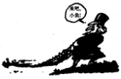
A．英国 B．法国 C．联邦德国 D．苏联
24.斯塔夫里阿诺斯在《全球通史》中谈到：“经过两次世界大战的厮杀后，昔日称雄于世界的欧洲列强均已沦为二等国家、三等国家。在东方，来自苏联和东欧盟国的威胁日益严重； 在西方，来自美国的经济渗透和政治控制不断加强。”基于此，西欧国家
A．积极推行民主改革 B．与苏联展开激烈竞争
C．走上联合自强之路 D．努力抢占新的殖民地
25. 2014年，APEC会议继2001年上海举办后时隔13年重回中国，此次会议主题是共建面向未来的亚太伙伴关系。这表明新时期中国的外交政策之一是
A．开展以联合国为中心的多边外交 B．积极参加地区性国际组织
C．新时期的中国由不结盟走向结盟 D．同世界大国建立友好关系

第Ⅱ卷（非选择题，共50分）
26.（11分）把课本中的文字知识用图表、材料等多种方式呈现，是一项重要的历史学习技能。阅读下列三幅图片并回答问题。
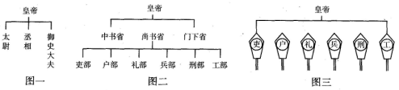
(1)图一至图三所示中央机构分别确立于哪个朝代？（3分）

(2)从图一至图二，“相”的权力有什么变化？（4分）至图三所处朝代，“相”的命运又如何？（2分）

(3)从图一至图三体现了中国古代政治制度的什么趋势？（2分）

27.（12分）2015年是世界反法西斯战争胜利70周年。阅读材料，回答问题。
材料一 甲午战争，中国战败。抗日战争，中国胜利。从甲午失败到抗战胜利，历史走过了半个世纪……以爱国主义为核心的伟大民族精神是中国人民抗日战争胜利的决定因素。 古往今来，任何一个有作为的民族，都以自己的独特精神著称于世……在中国人民抗日战争 的进程中，苏联、美国、英国等反法西斯盟国为中国人民提供了宝贵的人力物力支持……中国人民将永远铭记各国人民为中国人民抗日战争胜利作出的宝贵贡献！
——习近平在纪念中国人民抗日战争暨世界反法西斯战争胜利69周年座谈会上的讲话
（2014年9月3日）
材料二 日本方面痛感日本国过去由于战争给中国人民造成的重大损害的责任，表示深 刻的反省。日本方面重申站在充分理解中华人民共和国政府提出的“复交三原则”的立场上， 谋求实现日中邦交正常化这一见解。中国方面对此表示欢迎。……自本声明公布之日起，中 华人民共和国和日本国之间迄今为止的不正常状态宣布结束。
——1972年中日联合声明
材料三 自1963年至1969年，日本贸促团体在中国举办了三次工业展览会。……中国 贸促会先后在东京和大阪、名古屋和北九洲，举办了两次综合性的经济建设成就展览会。……互办展览会对于增进两国人民的相互了解，起了巨大的作用。……这么多人的互相参 观，实际上是一个友好大交流，而且是遍布在各阶层的群众性交流。
——林连德《当代中日贸易关系史》
(1)依据材料一并结合所学知识，分析中国抗日战争胜利的原因。（4分）

(2)结合所学知识，说出材料二中提到的中日“不正常状态”是哪些原因造成的。（4分）

(3)根据材料二、三并结合所学知识，概括指出促成中日两国结束“不正常状态”的因素。（4分）

28.（12分）由于时代、国情的区别，民主呈现出多元化特点，阅读材料，回答问题。
材料一 雅典公民大会的设置主要经历了梭伦、克里斯提尼和伯里克利的改革。公民大会是全体公民参与城邦事务的政治机构，是雅典唯一的立法机构，以各种方式完全控制着雅典的行政和司法，一切重大问题都只能在公民大会上进行最终决议。
材料二 一场伟大的革命已经发生——这一革命的发生不是由于任何现存国家中的力量的变化，而是由于在世界的一个新地区出现了一个新的种类的新国家。它已在所有的力量关系、力量均势和力量趋势方面引起一个巨大变化，就像一个新行星的出现会在太阳系中引起一个巨大变化一样。
——H.科特《欧洲的美国精神》
材料三 1832—1884年英国历次议会改革后选民人数变化表（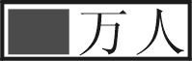）
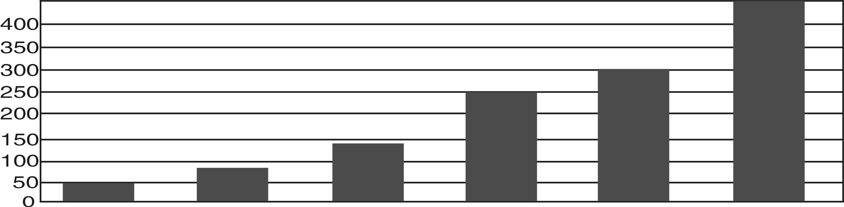

1832年前 1832年后 1867年前 1867年后 1884年前 1884年后
——（据丁建弘《发达国家的现代化道路——一种历史社会学的研究》）
材料四 《权利法案》载：“凡未经议会同意，以国王权威停止法律或停止法律实施之僭越权力，为非法权力。未经议会同意，国王不得任意征税，不得任意招募军队及维持常
备军。议会必须定期召开……。”
回答：
（1）概据材料一反映的信息，结合所学知识指出雅典民主的局限性。（3分）

（2）指出材料二中关于“一个新的种类的新国家”的含义。结合所学知识说明近代美国是怎样维护民主的？（3分）

（3）依据材料三并结合所学知识，简要分析19世纪中后期英国选举制度的发展变化及根本原因。（2分）

（4）有人根据唐代的中央官制断言中国古代已出现了民主制度，请根据材料四及所学知识分析判断该观点是否正确，并说明理由。（4分）

29、中外历史人物评说
材料
丘处机（1148~1227年），登州（今属山东）人，19岁时投入道教全真派。全真派是当时新出现的一个道教派别，主张兼修儒、释。丘处机潜心研习，成为一方道教领袖。其时黄河南北陷于战乱，全真派徒众剧增，成为蒙古、金、宋竞相争取的对象。
1220年，应成吉思汗之召，丘处机偕弟子西行，历时四年，行程万余里，到达成吉思汗驻跸的雪山（在今中亚地区）。成吉思汗常与他交谈，丘处机“每言欲一天下者，必在乎不嗜杀人。及问为治之方，则对以敬天爱民为本”。成吉思汗深为认同，“命左右书之，且以训诸子”。史载：某日暴雷异常，成吉思汗询问是何预兆，丘处机借此回答说：“人罪莫大于不孝，不孝则不顺乎天，故天威震动以警之。似闻境内不孝者多，陛下宜明天威，以导有众。”成吉思汗采纳了他的建议。
丘处机的弟子李志常撰写了《长春真人西游记》一书，记录了丘处机西行谒见成吉思汗的经历与见闻，流传至今。
--------据《元史》等
（1）根据材料并结合所学知识，简析丘处机的意见被成吉思汗接受的原因。（6分）

（2）根据材料并结合所学知识，指出丘处机西行的意义。（9分）

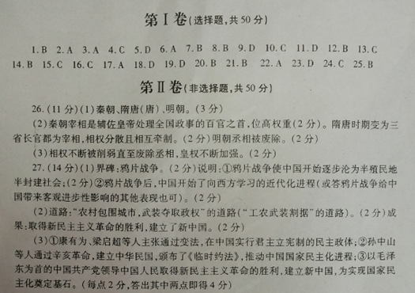

28.（13分）（1）公民大会是雅典事实上的最高权力机构（1分）
局限性：是占城帮人口小部分男性公民的民主，对外邦人、奴隶和妇女而言，民主遥不可及；过于泛滥的直接民主，成为政治腐败、社会动乱的隐患；一切公职由选举和抽签产生，这种轮番而治极有可能导致极端民主化，导致民主制的衰落。（2分，答出2点即可）
（2）含义：确立联邦制共和政体。（1分）
建立三权分立的政治体制，通过分权制衡维护和保障民主。（2分）
（3）变化：选民人数不断扩大，身份限制逐步放宽。（1分）
根本原因：资本主义经济发展（1分）
29、（1）成吉思汗需要为庞大的统治区域寻求治理方法；丘处机学识广博；善于选择劝谏的方式与时机。
（2）使蒙古最高统治者较为深入地接触到中原的思想文化；为后来元朝的统治起了一定作用；留下了关于当时西域地区重要的文献记录。

